#### Министерство науки и высшего образования Российской Федерации

#### Федеральное государственное бюджетное образовательное учреждение

#### высшего образования

#### «Владимирский государственный университет

#### имени Александра Григорьевича и Николая Григорьевича Столетовых»

**(ВлГУ)**

**Кафедра информационных систем и программной инженерии**

Лабораторная работа №11

по дисциплине "Введение в профессию"

Выполнил:

студент гр. ЗИСТуд-124

И.А. Возисов

Приняла:

С.Ю. Кириллова

Владимир, 2024 г.

ЦЕЛЬ РАБОТЫ

Целью работы является приобретение навыков создания и тестирования (исследования) сценариев на языке JavaScript. Рассматриваются проблемы добавления динамики в документы, а также обеспечения правильной реакции на действия пользователя, позволяющей в удобном для восприятия виде предоставить необходимый минимум информации о возможностях взаимодействия.

ЗАДАЧА (вариант № 20)

1. Создайте файл, соответствующий стандарту XHTML 1.1
2. Напишите скрипит, задающий свойство документа фон
3. Напишите скрипит, изменяющий свойство документа - фон при наведении курсором на какой-то текст
4. Создайте три абзаца

* Напишите скрипит, изменяющий цвет текста первого абзаца при наведении мышкой
* Напишите скрипит, изменяющий цвет фона текста второго абзаца при наведении мышкой
* Напишите скрипит, изменяющий цвет фона текста третьего абзаца только при наведении мышкой

1. Создать страницу анкеты: Создайте пустую веб-страницу. Настройте цвет фона, шрифты и другие свойства страницы, аналогичные ранее размеченным страницам сайта. Добавьте на страницу объект «форма». Поместите в форму группу кнопок выбора (radiobutton), комбинированный список с выпадающими ответами, несколько строк ввода (обязательны поля ввода адреса e-mail и номера телефона), список с возможностью выбора нескольких вариантов ответа и область ввода текста. Дайте форме и ее объектам понятные («говорящие») имена. Не следует называть форму “f”, радиокнопки “r”, “rr” или “rrr”, а область ввода текста “a”. Оформите страницу в соответствии с правилами дизайна.
2. Подготовить и обосновать предложения по внесению динамики в сайт, разработанный на занятиях 6. Определить основные события, на которые должна реагировать система.
3. Сделать выводы по работе.

ВЫПОЛНЕНИЕ РАБОТЫ

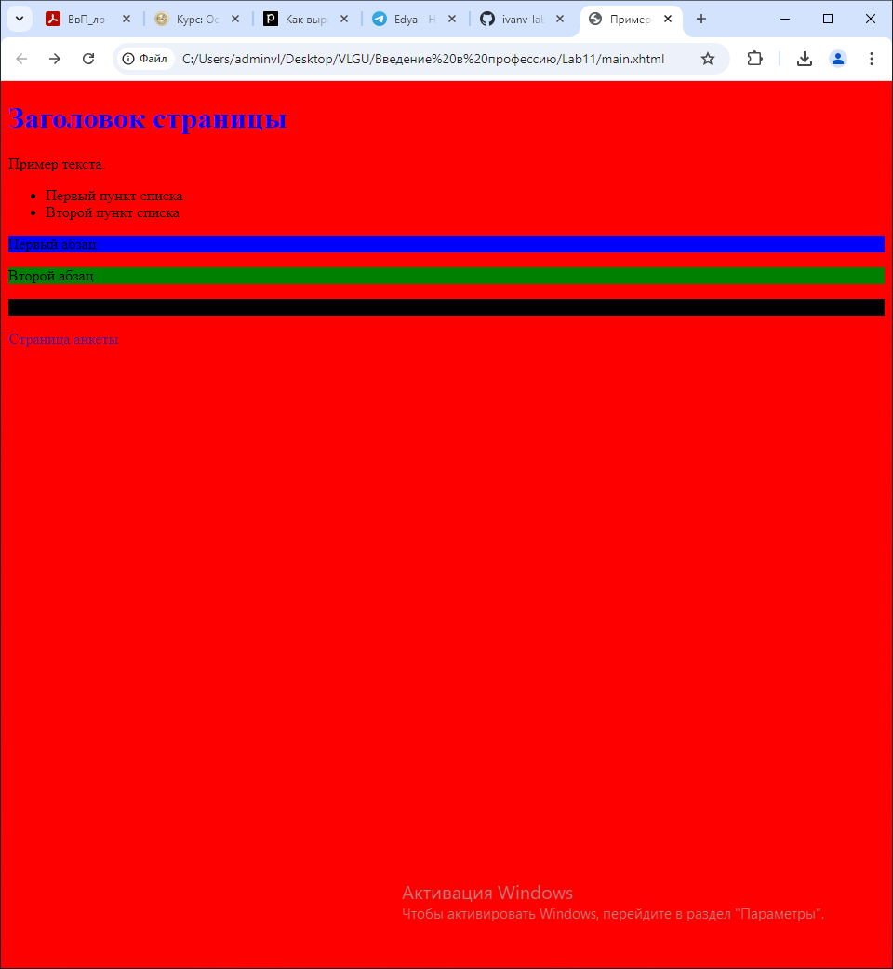

<script>

    let body=document.getElementById('body');

    body.style.backgroundColor="red";

    let h1=document.getElementById('h1');

    h1.onmouseover=changeColorBlue;

    h1.onmouseout=changeColorRed;

    function changeColorBlue(){

        body.style.backgroundColor="blue";

    }

    function changeColorRed(){

        body.style.backgroundColor="red";

    }

    let p1=document.getElementById('p1');

    let p2=document.getElementById('p2');

    let p3=document.getElementById('p3');

    p1.onmouseover=changePColorBlue;

    p2.onmouseover=changePColorGreen;

    p3.onmouseover=changePColorBlack;

    p3.onmouseout=changePColorDefault;

    function changePColorGreen(){

        p2.style.backgroundColor="green";

    }

    function changePColorBlack(){

        p3.style.backgroundColor="black";

    }

    function changePColorBlue(){

        p1.style.backgroundColor="blue";

    }

    function changePColorDefault(){

        p3.style.backgroundColor="";

    }

</script>

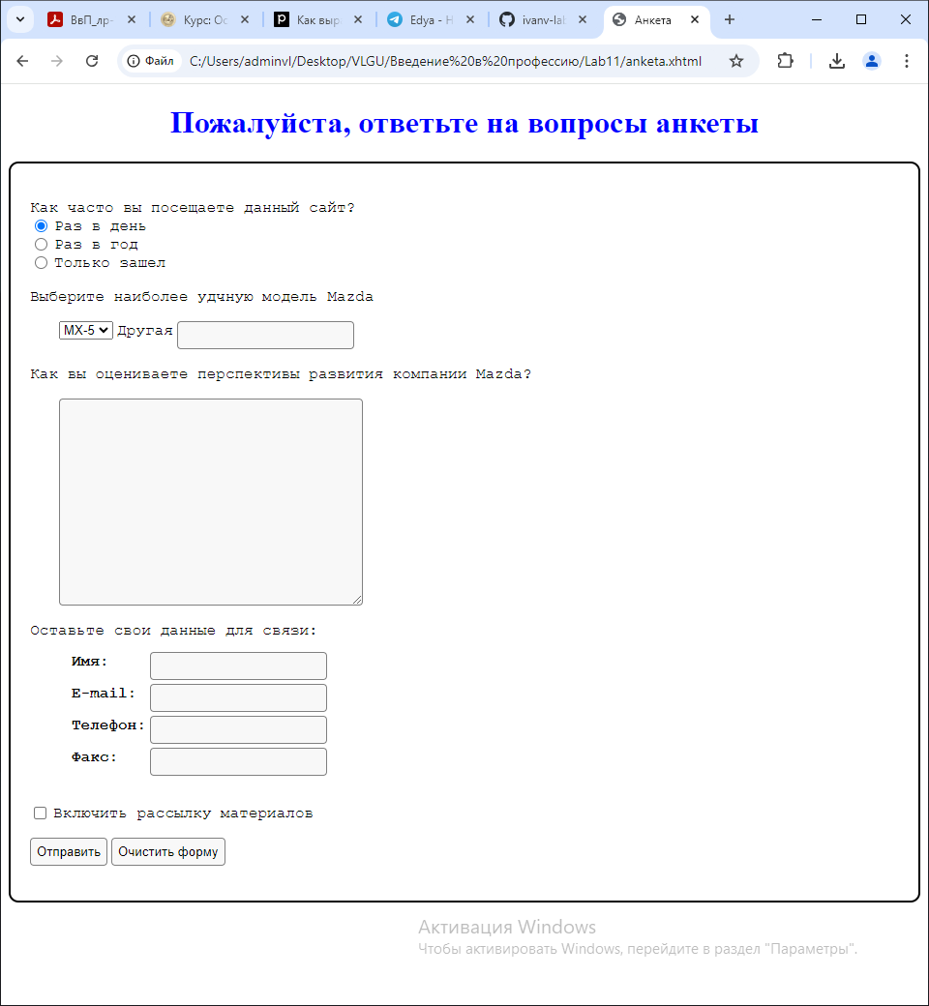

<script>

    function newSubmit(){

       event.preventDefault();

       alert("Форма отправлена");

    }

    function cleanForm(){

        document.getElementById("form").reset();

    }

</script>

ВЫВОДЫ

Приобретены навыки создания и тестирования (исследования) сценариев на языке JavaScript. Рассмотрены проблемы добавления динамики в документы, а также обеспечения правильной реакции на действия пользователя, позволяющей в удобном для восприятия виде предоставить необходимый минимум информации о возможностях взаимодействия.